广元市昭化区人民医院

2016年部门决算编制说明

1. 基本职能及主要工作

广元市昭化区人民医院主要负责区域基本医疗服务、危重急症病人的抢救和公共卫生救治，并承担对乡镇（中心）卫生院、街道社区卫生服务中心、村卫生室、社区卫生服务站的业务技术指导和卫生人员的进修培训。完成卫生行政部门安排的卫生支农工作，承担一定的教学和科研任务。 科室设置包括职能科室和业务科室。

二、医院概况

昭化区人民医院设置住院床位120张，2016年末实际开放120张，占地面积11000平方米，是国家二甲等综合医院，全院收治住院病人6965人次，接收门诊8.591万人次。本单位属于独立预算单独无下属二级单位。

三、收支决算总体情况

2016年区人民医院本年收入合计4838.1万元，其中：财政补助收入769.05万元，占15.8%；事业收入4069.06万元，占84.2%。

见图1

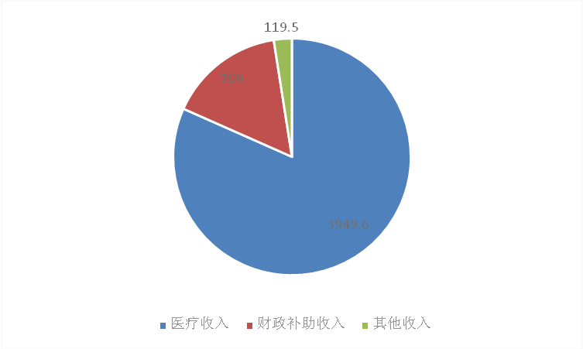

图1

2016年区人民医院本年支出合计5364.3万元，其中：基本支出5200万元，占96.93%；项目支出164.34万元，占3.07%。见图2。

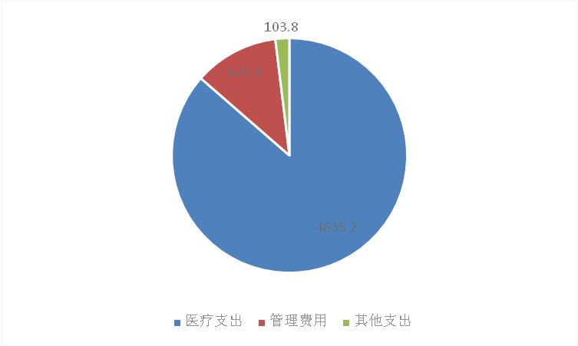

图2

四、财政拨款收支决算情况

2016年度财政拨款收支总决算769.05万元。与2015年度相比，财政拨款收、支总计各增加136万元，增长20.5%。见图3

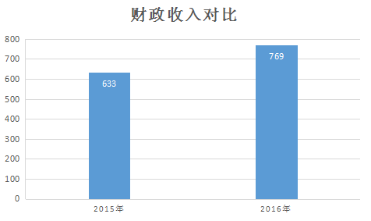

图3

五、一般公共预算财政拨款支出决算情况

（一）一般公共预算财政拨款支出决算总体情况

2016年度一般公共预算财政拨款支出769.05万元，占本年支出合计的14.3%。与2015年相比，一般公共预算财政拨款增加133万元，增长20.5%。

（二）一般公共预算财政拨款支出决算结构情况

2016年一般公共预算财政拨款支出769.05万元，主要用于以下方面：社会保障和就业支出26万元，占3.4%；医疗卫生与计划生育支出572.66万元，占74.5%；住房保障支出170.39万元，占22.1%。

（三）一般公共预算财政拨款支出决算具体情况

**1.** **社会保障和就业支出—行政事业单位离退休— 机关事业单位基本养老保险缴费支出（2080505）：**2016年决算数为26元，完成预算100%。

**2.医疗卫生与计划生育—公立医院—综合医院（2100201）:**2016年决算数为275.36万元，完成预算100%。

**3.医疗卫生与计划生育—公立医院—其他公立医院指出（2100299）:**2016年决算数为118.34万元，完成预算100%。

**4.医疗卫生与计划生育—公共卫生—重大公共卫生专项（2100409）:**2016年决算数为10万元，完成预算100%。

5.**医疗卫生与计划生育—医疗保障—事业单位医疗（2100502）:**2016年决算数为132.96万元，完成预算100%。

6.**医疗卫生与计划生育—其他医疗卫生与计划生育支**出**—其他医疗卫生与计划生育支出（2109901）:**2016年决算数为36万元，完成预算100%。

7.**住房保障支出—住房改革支出—住房公积金（2210201）:**2016年决算数为170.39万元，完成预算100%。

六、一般公共预算财政拨款基本支出决算情况

2016年一般公共预算财政拨款基本支出604.71万元，其中：

人员经费574.71万元，主要包括：基本工资、津贴补贴、机关事业单位基本养老保险缴费、其他工资福利支出、住房公积金。

公用经费30万元，主要包括：公务接待费、公务用车运行维护费。

七、“三公”经费财政拨款支出决算情况

**（一）“三公”经费财政拨款支出决算总体情况说明**

2016年度“三公”经费财政拨款支出决算为30万元，完成预算100%，其中：因公出国（境）费支出决算为0万元；公务用车购置及运行维护费支出决算为16万元，完成预算100%；公务接待费支出决算为14万元，完成预算100%。2016年度“三公”经费支出决算数与预算数持平的主要原因是进一步规划救护车使用维修，严格按照相关要求接待。

2016年度“三公”经费财政拨款支出决算数比2015年增加0万元，增长0%，其中：因公出国（境）费支出无；公务用车购置及运行维护费支出决算增加4万元，增长33%；公务接待费支出决算减少0.5万元，下降4.1%。增减变动的主要原因严格按要求接待严控公务接待费，业务量增加救护车使用率高。

**（二）“三公”经费财政拨款支出决算具体情况说明**

2016年度“三公”经费财政拨款支出决算中，因公出国（境）费支出决算0万元；公务用车购置及运行维护费支出决算16万元，占53.3%；公务接待费支出决算14万元，占46.7%。具体情况如下：

**1.因公出国（境）经费**

无

**2.公务用车购置及运行维护费**

公务用车无购置支出。全年按规定更新购置公务用车0辆，其中：轿车0辆、金额0万元，越野车0辆、金额0万元，载客汽车0辆、金额0万元。截至2016年12月底，单位共有其他用车4辆，其中：轿车1辆、救护汽车3辆。

公务用车运行维护费支出16万元。主要用于急救病人等所需的燃料费、维修费、过路过桥费、保险费等支出。

**3.公务接待费**

2016年公务接待费14万元。主要用于执行公务、开展业务活动开支的交通费、住宿费、用餐费等。国内公务接待400批次，1000人，共计支出14万元，具体内容包括：上级医院检查指导工作、区政府检查工作、区级各部门检查工作、医院加班用餐、2016年医院二甲创建工作请各级专家指导业务工作等。

八、政府性基金预算财政拨款支出决算情况

无

九、其他重要事项的情况说明

**（一）机关运行经费支出情况**

2016年度，机关运行经费支出0万元，与2015年决算数持平。

（二）政府采购支出情况

2016年度，政府采购支出总额0万元，其中：政府采购货物支出0万元、政府采购工程支出0万元、政府采购服务支出0万元。无对小微企业的政府采购情况。

（三）国有资产占有使用情况

截至2016年12月31日，公有车辆4辆，其中：省部级领导干部用车0辆、一般公务用车1辆、救护车3辆；单价50万元以上通用设备4台，单价100万元以上专用设备3台。

（四）预算绩效情况

按照预算绩效管理要求，本部门对2016年一般公共预算项目支出开展了绩效目标管理，共编制绩效目标0个，涉及财政资金0万元，覆盖率达到0%。

十、名词解释

1.财政拨款收入：指省级财政当年拨付的资金。

2.事业收入：指事业单位开展专业业务活动及辅助活动所取得的收入。如…（二级预算单位事业收入情况）等。

3.经营收入：指事业单位在专业业务活动及其辅助活动之外开展非独立核算经营活动取得的收入。如…（二级预算单位经营收入情况）等。

4.其他收入：指除上述“财政拨款收入”、“事业收入”、“经营收入”等以外的收入。主要是…（收入类型）等。

5.用事业基金弥补收支差额：指事业单位在当年的“财政拨款收入”、“事业收入”、“经营收入”、“其他收入”不足以安排当年支出的情况下，使用以前年度积累的事业基金（事业单位当年收支相抵后按国家规定提取、用于弥补以后年度收支差额的基金）弥补本年度收支缺口的资金。

6.年初结转和结余：指以前年度尚未完成、结转到本年按有关规定继续使用的资金。

7.社会保障和就业（类）208（款）99（项）01：指反映医疗卫生方面的社会保障和就业方面的支出。

8.社会保障和就业（类）208（款）05（项）05：指反映行政事业单位退休方面支出。

9.医疗卫生与计划生育支出（类）210（款）02（项）01：指反映卫生和计划生育中、中医部门所属城市综合性医院、独立门诊、教学医院、疗养院和县医院的支出。

10.医疗卫生与计划生育支出（类）210（款）02（项）99：指反映其他用于公立医院方面的支出。

11.医疗卫生与计划生育支出（类）210（款）04（项）09：指重大疾病预防控制等重大公共卫生服务项目支出。

12.住房保障支出（类）221（款）02（项）01：指反映行政事业单位按人力资源和社会保障部、财政部规定的基本工资和津补贴补贴以及规定比列为职工缴纳的住房公积金。

12.结余分配：指事业单位按规定提取的职工福利基金、事业基金和缴纳的所得税，以及建设单位按规定应交回的基本建设竣工项目结余资金。

13.年末结转和结余：指本年度或以前年度预算安排、因客观条件发生变化无法按原计划实施，需延迟到以后年度按有关规定继续使用的资金。

14.基本支出：指为保障机构正常运转、完成日常工作任务而发生的人员支出和公用支出。

15.项目支出：指在基本支出之外为完成特定行政任务和事业发展目标所发生的支出。

16.经营支出：指事业单位在专业业务活动及其辅助活动之外开展非独立核算经营活动发生的支出。

17.“三公”经费：纳入省级财政预决算管理的“三公”经费，是指部门用财政拨款安排的因公出国（境）费、公务用车购置及运行费和公务接待费。其中，因公出国（境）费反映单位公务出国（境）的国际旅费、国外城市间交通费、住宿费、伙食费、培训费、公杂费等支出；公务用车购置及运行费反映单位公务用车车辆购置支出（含车辆购置税）及租用费、燃料费、维修费、过路过桥费、保险费、安全奖励费用等支出；公务接待费反映单位按规定开支的各类公务接待（含外宾接待）支出。

18.机关运行经费：为保障行政单位（含参照公务员法管理的事业单位）运行用于购买货物和服务的各项资金，包括办公及印刷费、邮电费、差旅费、会议费、福利费、日常维修费、专用材料及一般设备购置费、办公用房水电费、办公用房取暖费、办公用房物业管理费、公务用车运行维护费以及其他费用。